Le portrait du mois

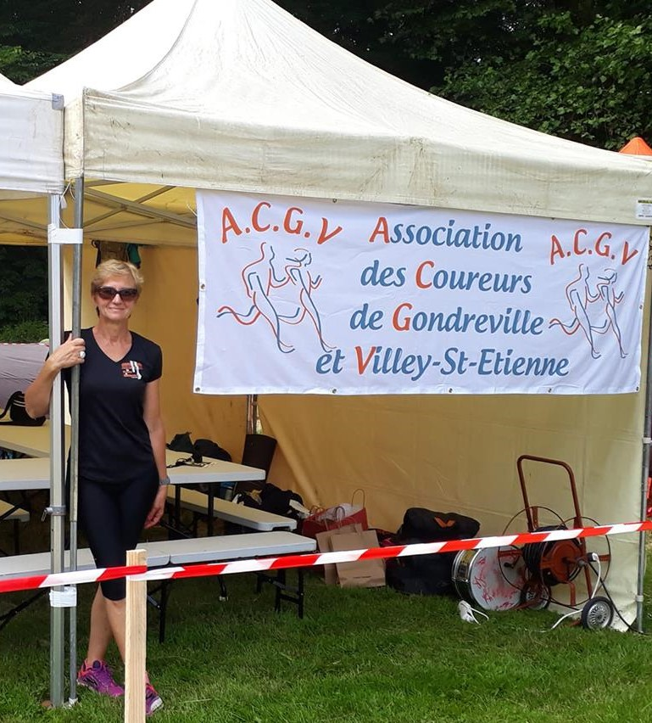

Bienveillante. Bienfaitrice. Bienpensante. Bienheureuse.
Vous ne la verrez pas sur beaucoup de courses, mais
Elle sait tout de vous
Car elle s’intéresse à tout et à tout le monde.
Elle aime commenter les pages Facebook
A toujours un mot gentil
D’avant, pendant et d’après course.
Elle a l’œil de la vigilance,
L’oreille attentionnée,
Les mains pour encourager,
Le nez fin pour sentir les émotions,
Il ne lui reste plus que le goût…. à oser se lancer.
Et ce sera alors à notre tour de la veiller, de l’encourager et de l’applaudir.

- Pascale, raconte-nous un peu ton arrivée dans le monde de la course à pied.

J’avais horreur de courir à l’école. Il y a 10 ans, j’ai été diagnostiquée d’une maladie qui n’est pas plaisante, mais c’est comme ça : Parkinson. Bon. Ca a été un peu compliqué au départ et le neurologue a bien insisté sur le fait que je devais vraiment faire du sport, ça fait partie du traitement. C’est comme ça que je suis venue à la course à pied. Mon fils Romain faisait du tennis en forêt de Haye le samedi après-midi, donc il fallait que je l’emmène, que je le reprenne, alors je me suis dis « Tiens allez hop, je vais courir pendant ce temps-là plutôt que de faire des aller-retour ». J’ai commencé toute seule. Je suis très trouillarde, il y avait des allées où il n’y avait pas grand monde, donc je n’étais pas trop rassurée. Je courais dans Gondreville aussi (dans Fontenoy, où j’habite, il y a trop de montées et descentes) ; et un jour on m’a parlé du club. Un an après que je m’étais mise à courir. En m’expliquant que c’était sympa, surtout le mercredi, qui était un jour réservé aux filles, donc n’importe qui pouvait démarrer, car je courais mais à mon rythme. Je suis arrivée à un mercredi, je ne connaissais personne, c’était la première année où Michaël était président. Et c’est lui qui m’a accueillie, donc comme tu le connais : gentiment, il m’a tout expliqué, il m’a accompagnée pendant toute la séance, et aussi Marie-Annick, qui est un peu notre maman à tous quand on démarre. Et puis il y avait aussi Jocelyne Meckler qui m’a bien soutenue aussi. Et donc tout de suite j’ai trouvé ça sympathique. Voilà, il fallait que je fasse un sport d’endurance et c’est toujours le cas aujourd’hui. Je fais aussi du yoga, du pilate, mais j’ai toujours fait du sport (danse classique, aïkido, du tchikong).

- Quelle place lui donnes-tu dans ta vie ?

Quand je cours, je me sens vivante. En ce moment je rage, ce n’est que partie remise (blessée au pied). Tous les professionnels de santé que je vois disent que la course à pied est favorable, c’est vraiment un avis partagé par tous. La danse également, le rock. Mais on ne peut pas tout faire non plus.
- Est-ce que c’est un domaine où tu pourrais envisager d’innover quelque chose pour toi-même ?

Mon objectif est de pouvoir courir aussi longtemps que possible, sans m’esquinter au niveau articulaire. J’aimerais bien essayer le trail mais c’est trop long. J’aimerais mieux démarrer avec un 6 ou un 8 km. Il y en a un à Metz en avril. Mais il y en a très peu des courts. Tous ceux qui essaient le trail disent que c’est bien, alors pourquoi pas. Mais rien d’extraordinaire.

- Tu assistes à beaucoup de compétitions en tant que supportrice. Ta présence est toujours un rayon de soleil. Qu’est-ce qui te plaît dans ce que tu vois ?

J’aime bien voir les efforts de chacun. Je suis kiné de base et que je crois que ça laisse des traces. J’aime bien voir la façon dont chacun exécute sa discipline, par exemple le saut en hauteur, chacun part d’un côté différent, d’une façon différente. Voir la façon dont chacun « se débrouille » pour faire au mieux, me plaît bien. C’est plutôt le côté technique. La façon de courir de chacun « m’amuse ». D’emblée on dirait qu’untel ne va pas aller loin, et finalement si ! C’est ce qui me plaît. Je ne me lancerai jamais dans tout ce que vous faîtes sur la piste, dans l’athlétisme pur, mon intérêt est plus scientifique, si je puis dire.

- Est-ce que, le plus souvent, ça te conforte dans le fait de faire peu de courses, ou bien est-ce que ça te tente ?

Non ça ne me tente pas. Je fais les courses qui me plaisent, en sachant qu’elles ne sont pas inatteignables pour moi. Je veux finir une course, dans les premières ou dans les dernières, ça je m’en fiche, mais si je m’inscris, je veux la finir. Sinon, pour moi, c’est un signe où ça décline et ça, je ne veux pas y être encore. Donc mes objectifs ne sont pas très ambitieux mais je fais avec ce que j’ai.

- Tu suis aussi de près les courses des autres sur Facebook. Est-ce que cela te permet de voir les gens autrement ?

Oui, parce que les qualités des uns et des autres sortent bien, je trouve, dans le sport. On voit les hargneux (dans le bon sens du terme), ceux qui s’essaient un peu à tout, qui sont vraiment mordus, il y en a plusieurs dans le club.

- Tu es au comité depuis 4 années. C’est encore une preuve d’accompagnement de ta part, de ton rôle actif. Comment le définirais-tu?

Parfois en sortant, je me dis « Aujourd’hui, tu n’as pas servi à grand chose… « Il y en a qui sont plus au fait au niveau législation, règles sportives, moi je ne connais pas plus que ça. Peut-être le côté pratique. Le petit trail, j’y avais pensé égoïstement en me disant qu’il n’y en avait pas beaucoup dans le coin, et en même temps je me disais que je ne pourrais pas le faire si il y en avait d’un d’instauré au niveau de Hazelle car il faut des bénévoles. Et puis c’est sorti ! Donc plus des choses pratiques, pour mon rôle.

- D’ailleurs, tu prends en charge de plus en plus de choses. Par bonté, plaisir, autre ?

Par plaisir et en même temps, je ne veux pas prendre trop de choses car je veux rester libre, pouvoir partir quelques jours quand je veux. Depuis que je ne travaille plus, c’est une règle, je ne veux pas de fil à la patte. Je veux bien aider tant que je peux mais sans avoir un rôle un peu plus important. Par contre, si je suis là, on peut compter sur moi.

- Si plusieurs personnes te lançaient un défi réalisable et inédit pour toi, jouerais-tu le jeu ?

Oui si je juge que c’est possible, car je pense être assez consciente de ce que je peux faire. Les 24 h par exemple, je me suis dit que ce n’était pas possible, pendant un petit laps de temps. Puis en y réfléchissant, en équipe, ça fait tant de temps à courir, avec l’émulation, et bien oui, go ! Mais je ne vois pas ce qu’on pourrait me proposer. Si, des petits trails, mais ça je me le dis toute seule, je n’ai pas besoin qu’on me le dise. L’athlétisme, non, ça ne me botte pas plus que ça, même un lancer. J’ai fait les essais, je pense que ça se passerait bien, mais non, je ne ressens pas ça comme un sport dans lequel je peux me défoncer et me sentir vivante comme la course à pied.

- Tu es sensible à l’environnement ambiant et naturel, à quoi ressemblerait la course idéale pour toi ?

Ce qu’on commence à aborder avec les gobelets qui vont disparaître. Les rubalises, c’est vrai que je trouve qu’on en met beaucoup, On en retrouve toujours quand on fait un repérage l’année suivante. Et parfois en randonnée, on tombe sur des endroits…. Donc la course idéale, ce serait de faire attention à la préparation, après on ne me peut pas être tout le temps derrière les gens. Faire un petit speech avant, un petit speech, après, ça me semble délicat. Mais il y a encore du boulot, c’est sûr

- Peux-tu citer 5 mots importants pour toi par rapport à la course à pied ?

Le désir de courir. La volonté d’arriver. Dans la douleur, parce que ce n’est jamais facile quand même. Plaisir quand c’est terminé. Fierté d’avoir fait ce que je voulais.

- Et 5 mots qui seraient anti-associatifs ?

L’ambiance négative, des gens qui t’écrasent parce que finalement tu n’as pas réussi un bon temps, qu’il y ait une compétition trop importante entre les membres. On voit bien dans les commentaires sur Facebook, dans l’ensemble il y a une ambiance bienveillante dans la course, que ce soit sur un 200 km ou un 8 km, les gens applaudissent, les gens félicitent, c’est bien. Ce n’est peut-être pas partout pareil. Je ne pense pas qu’un jour, quelqu’un me dise « Oh toi, de toute façon, pour ce que tu fais… », vu que je n’ai pas de grandes ambitions. C’est le plus important. Il y a une entraide qui est bonne. Donc le contraire serait qu’on te laisse dans ton coin, tu n’y arrives pas, bah tant pis. Alors que Michaël propose toujours et adapte à chacun.

- D’après toi, que faut-il pour qu’une association fonctionne bien ?

On dit toujours que la clientèle d’un médecin est à l’image du médecin, je pense que c’est pareil. L’association est à l’image du président et les présidents en place avant Michaël fonctionnaient tous à peu près de la même façon, donc ça attire des gens. Il y a des évolutions dans ce qui est proposé, c’est bien, ça permet de rallier d’autres membres. Au forum des associations, Michaël insistait bien sur le côté convivial du groupe et il ne mentait pas.

- As-tu déjà réalisé des choses que tu n’aurais pas imaginé faire ?

Les 24 Heures, et ça, j’aurais été vraiment déçue de ne pas pouvoir le faire car j’ai eu des problèmes de cheville un petit peu avant. Et dans deux ans, si je peux, je repars. J’aime bien le côté équipe, que j’ai ressenti tel que je me l’imaginais.

- Si tu étais un animal, lequel serait-ce ? (en fonction de ton rapport à la course à pied)

Un animal à la fois volontaire mais conscient de ses limites. Pas fou-fou mais qui avance quand même. S’il n’existe pas, il faut l’inventer ! Je n’ai pas grand chose qui me vient... Pas la tortue mais quelque chose dans cet esprit : qui fait son chemin, mais qui avance un peu plus vite. Plutôt que le lièvre plus fou. Je sais où je veux aller, je sais où je ne peux pas aller.
- Es-tu satisfaite de ta progression, quelle est-elle ?

J’avais horreur des côtes et c’est vrai que les premières séances de côte, quand on sortait du stade, je disais à Michaël : « Moi je ne peux pas, je souffle » et il me disait de courir comme-ci, comme-ça en attendant. Et puis je les ai faites quand même pour ne pas être à part. Et maintenant, ça ne me dégoûte plus comme auparavant. Bon là, il faudra peut-être que je reprenne à zéro, si c’est fin ou début d’année, en fonction de comment ça va se passer. Donc je suis contente pour les côtes parce que je me suis rendue compte qu’en essayant et qu’en faisant régulièrement, et bien oui, on progresse forcément. La vitesse, j’ai du mal, je ne peux pas accélérer à la fin d’une course. Je n’aurais jamais cette progression.
Au niveau des courses que je fais, il y en a une que je fais toujours dans le Sud-Ouest, un 10 km urbain, on arrive dans les arènes sur un tapis rouge, c’est toujours impressionnant. Sinon, la Gôniche, je voulais faire la Caldé avant ma fracture, Octobre rose, Richardménil pour le Téléthon, la Saint-Nicolas. Et les 24 heures ! Je regarde mes temps d’une année à l’autre. Ca reste stable mais je les fais plus facilement. Je cours toute seule en course, je préfère. Je repère quelqu’un devant moi. A une Gôniche, je me suis retrouvée avec Jimmy, on est resté ensemble et on visait quelqu’un devant nous qui alternait marche et course. Et au final, on l’a dépassé en accélérant un peu. Mais sinon, j’aime autant être seule. Je mets la musique.

- La course à pied, le trail, les courses nature sont en constante progression. Pour toi, à quoi cela est-il dû ?

Je pense que les gens ont besoin de diversifier et veulent toujours essayer autre chose. Je pense que c’est la première des choses. Après, c’est la nature. C’est vrai que courir sur une piste, tourner en rond, ce n’est pas très rigolo. Je pense qu’on a le temps en trail, de regarder un peu ce qui se passe, d’après ce que j’entends. Mais d’abord, je pense que c’est le fait de vouloir essayer d’autres choses.

- Par contre, les spécificités telles que le cross, la piste, les interclubs se vident. Ce sont pourtant le cœur de l’athlétisme. Est-ce à dire que l’athlétisme et la course à pied sont deux choses différentes ?

Je trouve que oui. L’athlétisme c’est pour être dans les premiers. La course à pied, c’est avant tout pour terminer la distance. Et gagner du temps si on refait la même course d’une année à l’autre. Mais l’athlétisme, c’est pour gagner. C’est comme cela que je le vois.

- Tu randonnes également le lundi. Comment vis-tu ces sorties ?

Bien ! La moyenne d’âge est différente. Le mercredi, je dois être la plus âgée alors qu’en randonnée je suis la plus jeune (sauf quand Cathy vient). Et puis les gens sont très gentils encore une fois. On retrouve la même chose chez les plus jeunes en course à pied. Et puis je découvre la région, une ballade différente à chaque fois, pas très loin. Mais je ne peux pas y participer avec mon pied, actuellement. Il faut que je me trouve une application pour trouver le nom des plantes. Chacun voit un peu ce qu’il veut voir, on ne s’arrête pas toutes les deux minutes non plus. Jean-Pierre nous fait toujours un petit point historique. On se perd toujours un peu aussi….je pense qu’il le fait exprès pour ajouter un ou deux kilomètres. Je le remercie car il soutient les nouveaux et les randonneurs.

- Ces marches actives maintiennent l’endurance et le cardio : est-ce que tu en ressens le bénéfice lorsque tu cours ?

Oui parce que là aussi on a des dénivelés qui ne sont pas petits. Je suis moins essoufflée, ça aide oui.

- De quoi es-tu le plus fière ?

Des 24 heures ! (rires) En plus je l’ai vécu tel que je me l’imaginais.

- A l’approche de l’hiver, changes-tu quelque chose dans tes habitudes ?

Non, j’essaie de venir même s’il pleut, s’il fait froid. Je suis toujours présente, il faut s’adapter c’est tout.

- Par quoi es-tu le plus épatée ?

Par les performances des uns et des autres. Ca m’épate et dans le bon sens, de voir jusqu’où les gens peuvent aller. Parfois, certains me font peur parce que je trouve qu’ils vont trop loin. Chacun est libre de faire les choses qu’il veut. Je suis trop raisonnée sur certaines choses. Fabrice avec ses 200 km, le voir arriver grâce à la vidéo. Il n’a plus 20 ans en plus. Ca, ça m’épate.

- Lors du forum des associations, comment as-tu « vendu » l’ACGV ?

J’ai laissé Michaël faire une fois tout seul pour voir comment il fallait s’y prendre. Et on « attaquait » sur le côté sympa du groupe. Je pense qu’on en a appâté quelques-uns quand même, dont un couple que j’avais rencontré l’année dernière et à qui j’avais parlé de l’ACGV. Ils m’ont reconnue et ils ont pris les bulletins. On insistait beaucoup sur le côté convivial et sur la diversité aussi. Philippe était là, et il guettait les enfants de 10 ans (rires). Les gens demandaient beaucoup s’ils pouvaient venir quelque soit leur niveau, si c’était grave s’ils ne pouvaient pas venir régulièrement à cause de leur travail, etc.

- Le mot de la fin ?

L’essentiel est la raison pour laquelle je cours, et d’un autre côté, regarder ce que vous faîtes tous. J’aime bien ce côté-là. Il y a une photo de Laurence où on voit juste son mollet qui se dessine bien, j’aime beaucoup cette photo. Ce sont des choses comme cela que j’aime bien remarquer.

Je suis vraiment contente de faire partie de L'ACGV et je regrette de ne pas l'avoir connue auparavant.

Interview réalisée le 12 septembre 2018

